Warszawa, 18 stycznia 2019 r.
Informacja prasowa
Towary pojadą koleją do Portu Morskiego Police
PKP Polskie Linie Kolejowe S.A. usprawnią przewóz towarów do portu w Policach.
Dzięki budowie nowych torów pociągi towarowe bezpośrednio dojadą do stacji załadunkowej i wyładunkowej. Inwestycja zwiększy konkurencyjność transportów morskich i kolejowych. Wartość inwestycji szacowana jest na ponad 120 mln zł.
Podpisane dziś porozumienie umożliwi rozpoczęcie prac.

W Zachodniopomorskim Urzędzie Wojewódzkim w Szczecinie zostało podpisane porozumienie między PKP Polskimi Liniami Kolejowymi S.A. a Zarządem Morskiego Portu Police Sp. z o.o. (należącym do Grupy Azoty). Porozumienie zakłada powstanie bezpośredniego połączenia kolejowego z portem w Policach. W ramach inwestycji powstanie odgałęzienie, prowadzące
ze stacji kolejowej Police do portu. Wybudowany zostanie nowy tor i sieć trakcyjna.
Zamontowane będą urządzenia sterowania ruchem kolejowym.

- W Krajowym Programie Kolejowym oprócz inwestycji typowo pasażerskich są także projekty umożliwiające sprawny przewóz towarów. PKP Polskie Linie Kolejowe S.A. zrealizują kontrakty związane z poprawą dostępności do portów w Trójmieście, Szczecinie, Świnoujściu i Policach. Wspólna inwestycja z Zarządem Morskiego Portu Police zwiększy możliwości przeładunku towarów między transportem morskim a kolejowym w zachodniej części kraju – powiedział prezes Zarządu PKP Polskich Linii Kolejowych S.A. Ireneusz Merchel.

W ramach inwestycji wybudowany zostanie także nowy wiadukt kolejowy nad ulicą Jasienicką. Obiekt zapewni sprawny i bezpieczny przejazd pociągów, bez ograniczeń ruchu samochodów
na drodze wojewódzkiej nr 114 ( Nowe Warpno – Tanowo).

- Nowy tor zapewni sprawną dostawę ładunków i przyniesie korzyści gospodarcze dla regionu - powiedział wojewoda zachodniopomorski Tomasz Hinc.

Efektem projektu będzie zwiększenie możliwości przeładunkowych portu i poprawa jego dostępności. Pociągi towarowe jadące linią Szczecin – Trzebież Szczeciński do portu w Policach muszą przejeżdżać przez oddaloną od portu stację, należącą do zakładów chemicznych.
Po wybudowaniu nowego odcinka toru nie będzie takiej potrzeby. Dostawa ładunków będzie sprawniejsza, możliwy będzie przejazd większej liczby składów. Zwiększy się konkurencyjność kolei w przewozach cargo, co przyniesie korzyści gospodarcze dla całego regionu.
Planowane przedsięwzięcie stwarza także dodatkowe możliwości rozwoju Grupy Azoty.
Co roku Spółka wykorzystuje transport kolejowy do przewozu kilku milionów ton produktów
i surowców.

- Porty morskie mają kluczowe znaczenie dla Grupy Azoty, ponieważ eksportuje ona swoje produkty, a surowce importuje. Przy dużych zakupach i sprzedaży, jakie realizujemy, rozbudowana infrastruktura portowa pozwala osiągnąć dużą sprawność operacyjną,
przy mniejszym nakładzie kosztów. To oczywiste, że policka spółka i Grupa Azoty
są zainteresowane rozwojem portów morskich, a w efekcie ekspansją na kolejne rynki, bezpieczeństwem produkcji i lepszymi wynikami finansowymi – zaznaczył prezes Grupy Azoty Police i całej Grupy Azoty dr Wojciech Wardacki.

Zgodnie z podpisanym porozumieniem, inwestycja będzie prowadzona w dwóch etapach.
W pierwszym przygotowana zostanie dokumentacja, która określi szczegółowy zakres budowy. Kolejny etap obejmie wyłonienie wykonawcy i przeprowadzenie prac.

- To dla nas bardzo ważna inwestycja. Port w Policach jest czwartym co do wielkości portem
w Polsce pod względem przeładunku. Rocznie odprawia prawie 2 mln ton towarów.
Dzięki budowie nowego toru, po raz pierwszy port będzie miał bezpośrednie połączenie kolejowe. Będziemy mogli zwiększyć swoje możliwości przeładunkowe z korzyścią dla całego regionu – powiedział prezes zarządu Morskiego Portu Police Sp. z o.o. Andrzej Łuc.

Wstępna wartość inwestycji szacowana jest na 122 mln zł. Podpisane dziś porozumienie przewiduje, że koszty pokryją wspólnie PKP Polskie Linie Kolejowe S.A. oraz Zarząd Morskiego Portu Police Sp. z o.o. Dokładny termin rozpoczęcia prac jest uzależniony od źródła
finansowania.

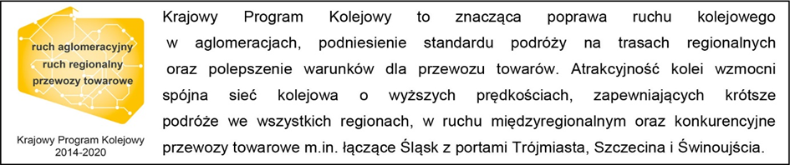
Kontakt dla mediów:
Zbigniew Wolny
Zespół prasowy
PKP Polskie Linie Kolejowe S.A.
rzecznik@plk-sa.pl
T: + 48 600 084 749

